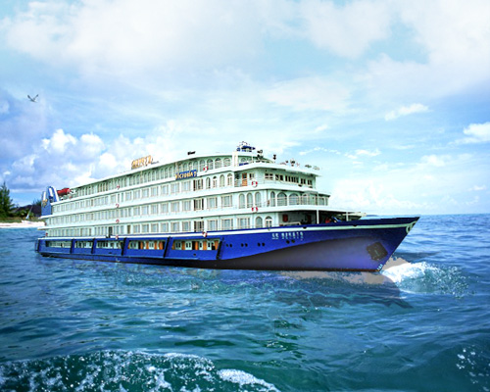
12年的三峽操作經驗 最懂三峽
打造三峽新旅遊 盡在 「長海假期」
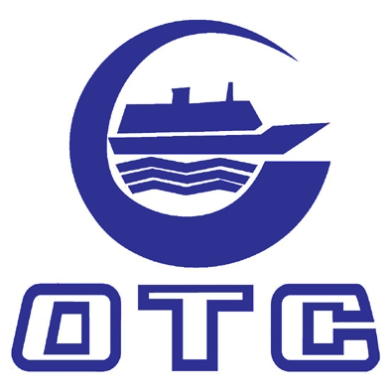 長江輪船海外旅遊總公司
 中國長江最大的豪華遊輪船隊 
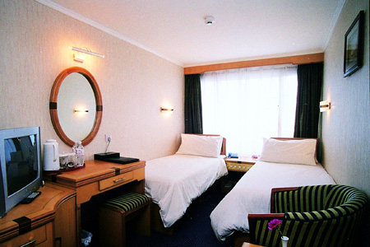
長江輪船海外旅遊總公司是長江上最早的國際豪華遊輪公司，自1978年開始至今已有20年的經驗。不管是船隊整體的豪華講究和各種設施都是長江三峽上的璀璨明珠。更重要的是船上熱誠與貼心的服務更是溫馨倍至，倍感尊榮。長江輪船海外旅遊總公司擁有長江三峽的旗艦船隊~長江天使. 藍鯨號. 長江明珠. 長江公主. 長江之星. 和維多利亞系列，並且都是國家旅遊局所頒授的正式5星級的豪華輪。覽三峽壯濶風光，看三峽大壩工程，請參加「長海假期」，許您一個永生難忘的三峽旅程。

【風味餐食安排】 (1)武漢全漁宴風味 (2)湖北特色餐 (3)荊州荊楚風味 (4)重慶鴛鴦麻辣火鍋
【打造精典行程特色，美麗與感動】 ~~精心安排、充份體會有山有水的行程~~
1、【黃鶴樓】三國時代，位於蛇山是一座千古名樓，為”江南三大樓閣”之一；”故人西辭黃鶴樓，煙花三月下
揚州，孤帆遠影碧空盡，唯有長江天際流”
2、【荊州古城】史上三國時期蜀將『關羽大意失荊州』的故事發生地
3、【歸元禪寺】源於《易經》中的「元者善之長」，武漢規模最大的佛教盛地
4、【湖北省博物館】曾侯乙墓出土文物陳列館…位於風景秀麗的東湖西岸，是中國規模最宏大，門類最齊全的古樂器陳列館
5、【三峽大壩】世界上最浩大的水利工程，採”一級開發，一次建成，分期蓄水，連續移民”的方案
6、【西陵峽、巫峽、瞿塘峽】長江上最為精華的奇秀壯麗山水畫廊
~~西陵峽~~三峽中最長的峽，全程包括了兵書寶劍峽‧牛肝馬肺峽‧崆嶺峽，燈影峽和黃猫峽;以灘多水急而著稱
~~巫 峽~~三峽中最幽深秀麗的峽，「放舟下巫峽，心在十二峰」就是人們最鐘情的巫峽十二峰
~~瞿塘峽~~”峰與天關接，舟從地窟行”，三峽中最雄偉而險峻
7、【大寧河小三峽】長江最大的支流，由龍門峽，巴霧峽，滴翠峽所組成 ~~或參觀【神農溪】
8、【豐都】以”懲惡揚善”為主題，集”儒、釋、道、佛為一體的民俗文化
9、搭乘五星級豪華遊輪，禮遇倍至－【維多利亞豪華遊輪】
10、本公司專業領隊及專屬導遊，行程嚴密掌控，保證服務品質優於一般市場
11、每人每天提供一瓶礦泉水
12、全程絕對八菜一湯，保證吃好睡好、指派優秀合格熱忱領隊全程服務，船上餐食更是天天精心烹煮。
購物站：
重慶：絲綢 武漢：综合商場

第一天 台北(高雄)  香港  武漢 【長江大橋. 歸元禪寺】 CI 601 0740/0925 (AE821 0745/0910) + CZ 3076 1135/1320
今日集合於國際機場，由領隊辦妥手續後，搭乘豪華客機飛往香港，並轉機飛往湖北省省會－武漢市，這裏四季分明,有著江漢平原典型的自然風光，市內100多處湖泊星羅棋布，數十座山峰蜿蜒其間,這裏也是千年荊楚文化的發源地，具有濃郁的楚文化特色，是歷史文化名城之一。武漢位於世界第三大河長江的中游，漢水和長江在這裏交匯，將整個城市一分為三，形成著名的「武昌」「漢陽」「漢口」的~武漢三鎮。抵達後我們先行前往參觀公觀鐵公路兩用橋【長江大橋】，江城武漢，居中得水，三鎮鼎立，那橫跨在長江、漢水上的一座座橋樑，成為武漢的一道獨特的風景。1957年，武漢建成了萬里長江一橋—「武漢長江大橋」，自此南北交通一線牽; 毛澤東還曾寫下 “一橋飛架南北，天塹變通途” 的豪邁詩篇。之後我們前往【歸元禪寺】參觀，它是以建築完美、雕塑絕妙、珍藏豐富而聲震佛門，港澳同胞、海外僑胞以及許多外國遊客包括各國政要如柬埔寨西哈努克國王、美國國務卿基辛格、新加坡前總理李光耀、日本首相中曾康弘等都曾先後來此觀賞，並分別向該寺贈送禮品。 宿：★★★★★ 東方大酒店 或 同級
早餐：家中營養早餐 午餐：機上套餐 晚餐：武漢全漁宴風味

第二天 武漢【黃鶴樓. 湖北省博物館】 荊州【荊州古城牆】 宜昌
早餐後我們先行前往參觀建於三國時代，位於蛇山是一座千古名樓，金碧輝煌的【黃鶴樓】，它為”江南三大樓閣”之一；”故人西辭黃鶴樓，煙花三月下揚州，孤帆遠影碧空盡，唯有長江天際流”。是一代詩人李白所描述的黃鶴樓。隨後驅車前往【湖北省博物館】，湖北省博物館地處風景秀麗的東湖之濱，這裏收藏了20多萬件歷史文物，舉世聞名的曾侯乙編鐘、越王勾踐劍和吳王夫差矛等珍貴文物都是湖北省博物館中的展品，在此我們還可以一賞難能可貴的”編鐘演奏”表演。參觀完湖北省博物館之後，我們即前往【荊州古城】。在荊州，有許多古跡都是跟三國故事有關的。其中最有名的就是【荊州古城】，該城保存完整，裏面有玄妙觀、關帝廟及鐵女寺等。荊州是國務院首批公佈的全國歷史文化名城，保存著眾多的名勝古跡。城北5公里處的紀南城是春秋戰國時期楚國的都城，保存得也較好。今晚我們即登三峽維多利亞豪華遊輪，展開長江三峽的壯濶之旅。
宿：★★★★★ 維多利亞豪華遊輪系列
早餐：酒店活力自助早餐 午餐：湖北特色餐 晚餐：荆楚風味

第三天 宜昌 □ 【船經三峽大壩‧五級船閘】 □ 西陵峽
今天我們的遊輪將行經【三峽大壩】並下船遊覽參觀了解三峽大壩的建造過程。長江三大壩是當今世界上最大的水利工程，它擁有世界上級數最多，總水量最高的內河船閘，和世界規模最大，難度最高的升船機，隨著26台70萬千瓦的發電機組陸續投產，總裝機容量將達到1820萬千瓦，它還將成為世界上最大的水電站。它是採”一級開發，一次建成，分期蓄水，連續移民”的方案陸續建成，三峽大壩峻工後，其雄偉壯觀的土木工程規模可比擬中國古代的萬里長城。之後，我們返回遊輪並親自感受船過【五级船閘】的壯觀和體驗。您可在遊輪上細心欣賞三峽美景，沿途觀賞兩岸懸崖峭壁及古棧道遺跡，長江三峽的第三個峽【西陵峽】，全長76公里，是三峽中最長的一個峽。它以灘多水急而聞名，兩岸峰巒壁立，中間江流曲折，灘礁密佈。西陵峽又分為東西兩個峽段，中間為長約31公里的廟南寛谷所分割; 聞名中外的長江三峽工程就在這裏橫空出世；西段包括兵書寶劍峽、牛肝馬肺峽和崆嶺峽，東段包括燈影峽和黃猫峽。今天晚上，船長將舉行歡迎雞尾酒會，為各位嘉賓們接風。
宿：★★★★★ 維多利亞豪華遊輪系列
早餐：船上活力自助早餐 午餐：船上饗宴 晚餐：船上饗宴

第四天 巴東 □ 神農溪 或 小三峽 □ 巫峽
早上船進入巴東，我們改搭小船進入【神農溪】遊覽，沿溪兩岸風景奇幽，峽谷幽深蒼翠欲滴，溪流清澈見底，可體會到從古至今當地縴夫為討生活工作之艱辛。神農溪又名「沿渡河」，它位於巴東新縣城的北岸，是長江走出巫峽進入香溪寬谷之後的第一條支流，發源於我國著名的 ”華中第一峰” 之稱的湖北神農架原始森林主峰的南坡，全長60公里。千百年來，神農溪像龍一樣雄距於千重大山和萬道深淵之間，最後在湖北巴東境內的西壤口，俏悄地擁入浩瀚的長江懷抱。遊覽完美麗的神農溪後我們即返回遊輪。續航駛前往【巫峽】。巫峽幽深秀麗，千姿百態，以俊秀著稱天下，氣勢磅薄。【巫山十二峰】尤為巫峽中之精華，【神女峰】屹立群峰之巔，似亭亭玉立的少女佇立在雲霧縹緲之中，其曼妙的風采迷倒古今多少文人雅士。
宿：★★★★★ 維多利亞豪華遊輪系列
早餐：船上活力自助早餐 午餐：船上饗宴 晚餐：船上饗宴

第五天 瞿塘峽 □ 酆都鬼城
今天，我們將航行經過三峽中最短的峽谷，全長僅八公里，但最為雄偉險峻的【瞿塘峽】。瞿塘峽是三峽的第一個峽，雄距在長江三峽的西岸，西起重慶市奉節縣，東至巫山縣的大溪鎮。長江三峽的西口便是瞿塘峽的虁門，又名瞿塘關。兩岸峭壁對峙，恰似天造地設的大門，南山名”白鹽山”，北山曰”赤甲山”，奔騰咆哮的長江水在經過四川盆地之後，從這裏進入三峽的大門。船駛在瞿塘峽中，真有”峰與天關接，舟從地窟行”的感覺。體驗過瞿塘峽的雄奇壯觀後，下午即上岸參觀歷史悠久、聞名中外的【酆都鬼城】，歷來在這裡建造了大量寺廟，至今已一千多年歷史仍保存甚好，傳說中這裡是陰曹地府的所在。參觀完之後我們返回遊輪船，今天晚上是由船員為貴賓在酒吧舉行溫馨同樂晚會，與大家同樂。
宿：★★★★★ 維多利亞豪華遊輪系列
早餐：船上活力自助早餐 午餐：船上饗宴 晚餐：船上饗宴

第六天 重慶 【人民大堂會、鵝嶺公園】  香港  台北 (高雄) CA419 1535/1745 +CI804 2020/2140 (AE846 2020/2140)
今日早上抵達素有”霧都山城”之稱的—重慶，是中國三大直轄市之一。抵達後前往重慶【人民大會堂】，位於人民路學田灣，於1951年6月破土興建，1954年4月竣工，是一座仿古民族建築群，也是重慶獨具特色的標志建築物之一。人民大禮堂採用中軸線對稱的傳統建築形式，以柱廊和雙翼相配，塔樓收尾，立面比例勻稱。人民大禮堂外觀像放大的北京天壇，碧綠的琉璃瓦大屋頂，大紅廊柱，白色欄杆，重簷斗拱，畫棟雕梁，色彩金碧輝煌，氣勢宏偉壯觀。後專車前往【鵝嶺公園】，鵝嶺公園以川派盆景著稱。或以奇巧的山石取勝；或以古拙的樹樁見長，有尺幅萬裏之勢，深受海內外同行好評。餐後前往機場搭機經香港轉機返回甜蜜的家。留下生平最美好的長江三峽之旅。
宿：★★★★★ 溫暖的家
早餐：船上活力自助早餐 午餐：重慶麻辣火鍋 晚餐：飛機套餐

